\\ADSERVER\Pasta Pública\2DSNOITE

Criando um projeto Java no VSCODE
Instalar as extensões
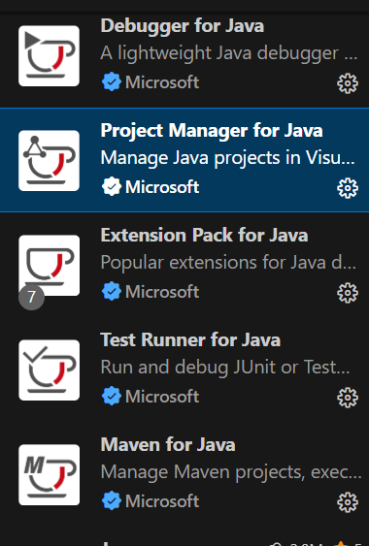

1 Criar uma pasta preferencialmente em documentos;-> vscodeprojects
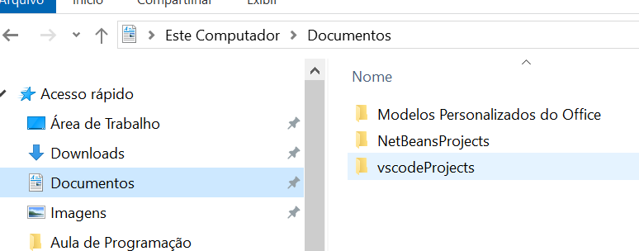
2 Entrar na pasta vscodeProjects e abrir o VSCODE
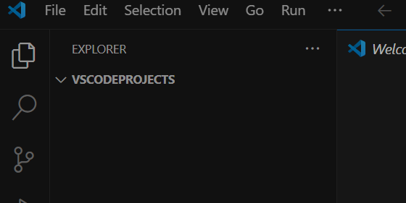

3 Criar um novo arquivo FILE/NEWFILE
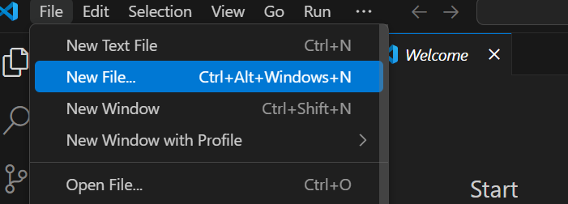

4 Criar o projeto java newfile selecionar o New Java Project

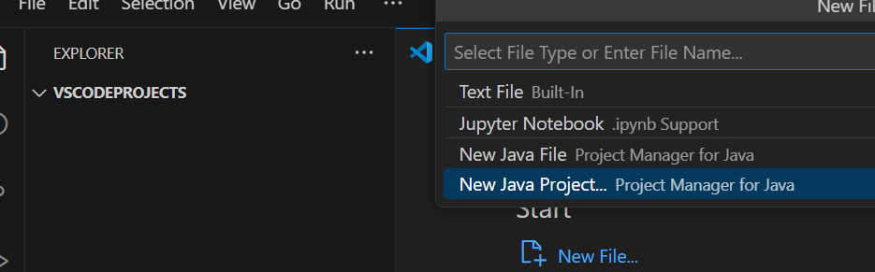
5 Criar o projeto Java No Build tools
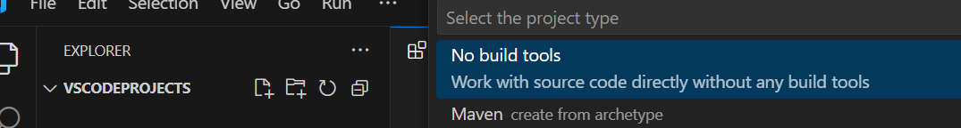
Vai Pedir para selecionar uma pasta 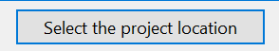
Em seguida vai pedir para inserir o nome do projeto Java.
Projeto criado com caixa de Dialogo
